# 定义

后进先出（LIFO=Last In First Out）

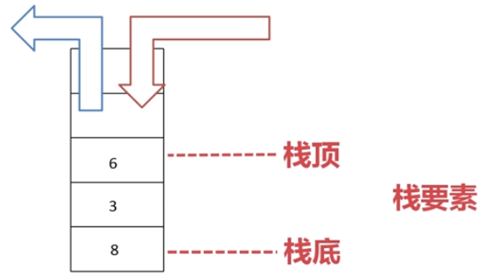

# 2、顺序存储

# 3、链式存储

# 4、作用

# 5、应用

## 进制转换

## 括号匹配检测